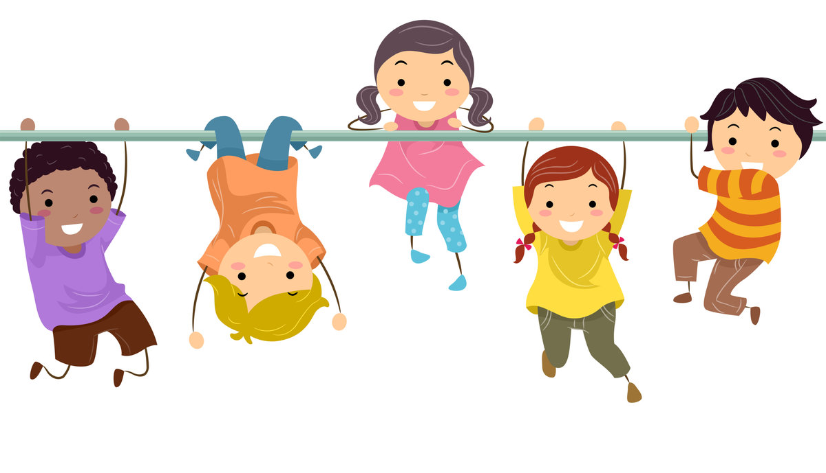
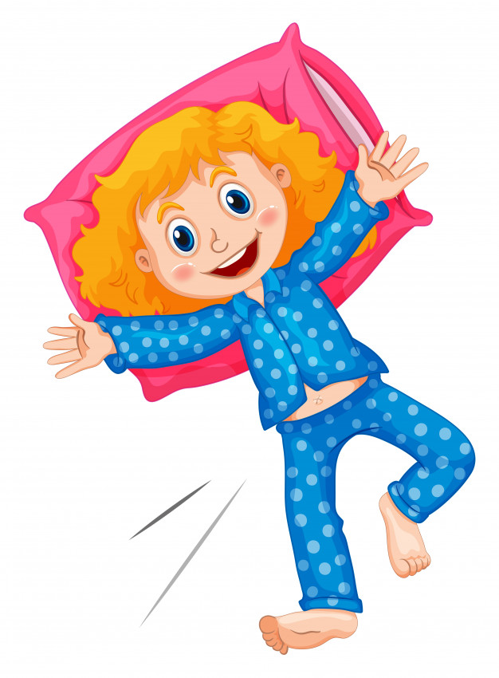
«Гимнастика-побудка после дневного сна»

Гимнастика необходима для обеспечения детям
плавного перехода от сна к бодрствованию,
подготовке к активной деятельности. Проведение
гимнастки сопровождается любимыми детскими
песенками, негромкой приятной музыкой

Основные задачи, решаемые с помощью комплекса
гимнастики после сна:
1.устранить некоторые последствия сна (вялость,
сонливость и др.);
2.увеличить тонус нервной системы;
3.усилить работу основных систем организма
(сердечно-сосудистой, дыхательной, системы
желез внутренней секреции и других);

Решение этих задач позволяет плавно и одновременно быстро повысить умственную и физическую работоспособность детского организма и подготовить его к восприятию физических и психических нагрузок.

Комплекс оздоровительной гимнастики после дневного сна состоит из нескольких частей:
1.разминочные упражнения в постели;
2.выполнение самомассажа (пальчиковая гимнастика);
3.выполнение ОРУ у кроваток (дыхательная гимнастика);
Заканчиваться гимнастика может обтиранием холодной водой или контрастным обливанием (рук или ног).

Общая длительность оздоровительной гимнастики после дневного сна:
не менее 7-10 минут младший возраст
12-15 минут ст. возраст.
Длительность гимнастики в постели – около 2-3 минут.
Главное правило гимнастики после сна – исключить резкие движения, которые могут вызвать растяжения мышц, перевозбуждение, перепад кровяного давления и, как следствие, головокружение.
Количество повторений каждого движения зависит от желания и физического состояния ребенка.

Комплексы оздоровительной гимнастики после дневного сна

Темп побудки медленный, спокойный, комфортный. Под негромкую музыку взрослый будит ребенка.
Обычно детям очень нравятся движения, имитирующие животных, предметы.
№1 «Забавные котята» 1. “Котята просыпаются”. И. п.: лежа на спине, руки вдоль туловища. Поочередно поднимают правую руку, затем левую, потягиваются, в и. п. (потянули передние лапки).
2. “Потянули задние лапки”. И. п.: лежа на спине, руки вдоль туловища. Поочередно приподнять и потянуть правую ногу, затем левую, плавно попеременно опустить вниз.

3. “Ищут маму-кошку”. И. п.: лежа на животе, руки согнуты в локтях, приподнять голову, поворот головой влево-вправо, в и. п.

4. а) “Котенок сердитый” И. п.: стоя на четвереньках, выгнуть спину “дугой”, голову вниз “фыр-фыр”.
б) “Котенок ласковый”. И. п.: стоя на четвереньках, голову вверх, спину прогнуть,
«повилять хвостиком» вправо-влево.
в) И. п. лёжа в позе спящей кошечки, мурлыкать. Котёнок встаёт на колени и выгибает спину со звуком «ш-ш-ш»

5. Дыхательные упражнения

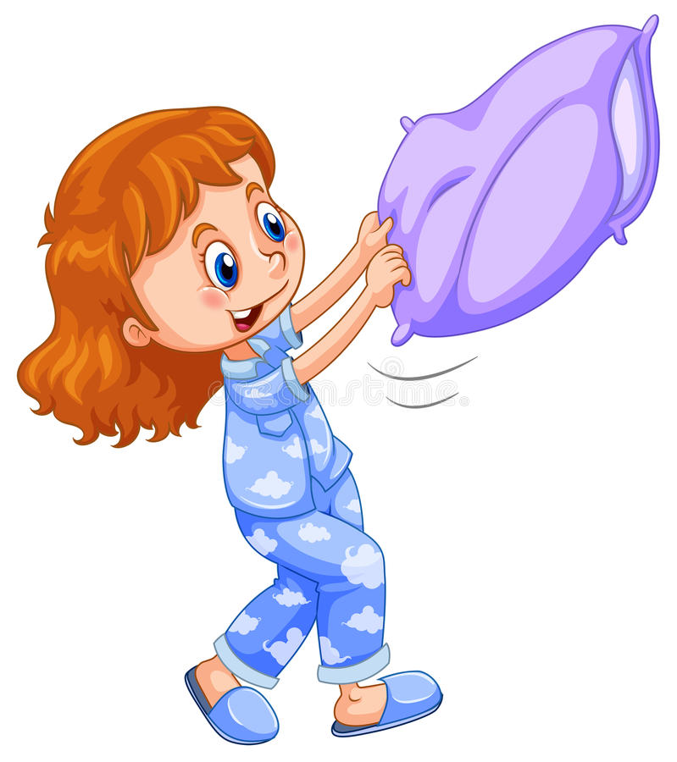
№2 Сон прошел, и ты проснулся, Улыбнулся, потянулся лапки друг о дружку трем И в ладошки громко бьем, а теперь поднимем ножки Как у нашей мамы Кошки, Левая и правая – мы котята бравые. На животик повернулись, снова дружно потянулись Оторвали от подушки носик, голову и ушки, На коленки встали и «хвостиком» помахали. Выгнулся, прогнулся, сел на кроватке, почесал пятки Хорошо нам отдыхать, но пора уже вставать
№ 3 1.Взрослый предлагает "разбудить руки". Хлопают в ладоши, потирают друг о друга руки (моются, снимают и надевают колечки, браслеты, часы, застегивают замочки и браслеты на часах)
2.Будят лицо: дети потирают глаза, брови, нос и уши. Лицо развеселилось – гримасничают языком, губами.

3.Будят ноги; поглаживают их, похлопывают. Руки приглашают ноги на праздник. Ноги радостно делают “велосипед” в воздухе, затем встают и отправляются в дорогу.

4. Дыхательные упражнения. И. П. лежа на спине, руки вдоль туловища. На вдохе перевести руки через стороны вверх. Выдох руки в и.п.

№ 4 1.«Потягушки» И. п. лёжа на спине. Тянемся пяточками вперёд и двумя руками вверх
2.«Чебурашка» И. п. сидя «по-турецки» в постели. «Лепим уши» для Чебурашки, поглаживаем ушные раковины («примазываем глину», чтобы ушки не отклеились.)
3.«Буратино» И. п. сидя на коленях. Лепим красивый нос для Буратино. Буратино рисует носом «солнышко», «морковку», «домик»
4. Дыхательные упражнения «Хохотушки» Вдох через нос, рот закрыт; выдох с произношением «ха-ха-ха»).

№ 5 1.«Побудка в кровати, потягивание». И. п.: лежа на спине, руки вдоль туловища. Поочередно поднимают правую руку, затем левую, потягиваются, в и. п.
2.«Ветерок» Ветер, ветер, ветерок, ты подуй на нас дружок.
И. п.: лежа на животе, руки вдоль туловища. Повороты головы вправо, опустить правую щеку на подушку, затем тоже влево. Звукоподражание «фу-у-у».

3.«Жук» Наш жучок упал с цветка, не поднимется никак.
И. п.: Лежа на спине. Болтать в воздухе руками и ногами.

4.«Радуга» Дождь прошёл и красота, в небе чудо ворота.
И.п: лежа на спине, ноги вместе, руки вдоль туловища. Поднять правую ногу, нарисовать полукруг в воздухе слева направо, и справа налево. Повторить то же самое левой ногой. Ноги в коленях не сгибать.

5. Дыхательные упражнения. И. П. лежа на спине (без подушки) руки вдоль туловища. Спокойно сделать глубокий вдох- выдох (произвольное кол-во раз)

№ 6
1. «Побудка в кровати, потягивание».
2.«Велосипед» И. п., лёжа на спине, руки вдоль туловища, ноги согнуты в коленях «крутим педали со звуковым сопровождением «ж-ж-ж»; в и.п.
3. «Насос» И. п. стоя на полу, руки на поясе, ноги на ширине плеч. Наклоны вперед- вниз, колени не сгибать, делая выдох, произнося [ш]. Выпрямляясь, делать вдох через нос.
4.«Надуй воздушный шар?» Руки перед грудью, согнуты в локтях. Вдох через нос медленный выдох через рот, «по мере надувания шара» руки постепенно разводить в стороны.

№ 7 Зарядка для зверят
Медвежонок просыпайся, на постели потянитесь,
Тяни лапку, не ленись- лапку вверх и лапку вниз
1. Потягивание. И.п. лежа на спине, руки вдоль туловища. Поочередно поднять правую (левую) руку вверх, тянуться, опустить; поочередно поднять вверх левую (правую) руку-правую (левую) ногу. Затем одновременно поднять руки и ноги, потянуться, опустить.
2. Медвежонок повернулся на животик, посмотрел по сторонам, кто проснулся ещё (повороты головы вправо-влево)
На живот ты повернись- слева, справа осмотрись
Твои лапки отдыхают и друг с другом поиграют
3 «Отдыхаем» И.п. лежа на животе с опорой на локти, ладонями аккуратно поддерживать подбородок. Поочередно сгибать и разгибать ноги в коленях.

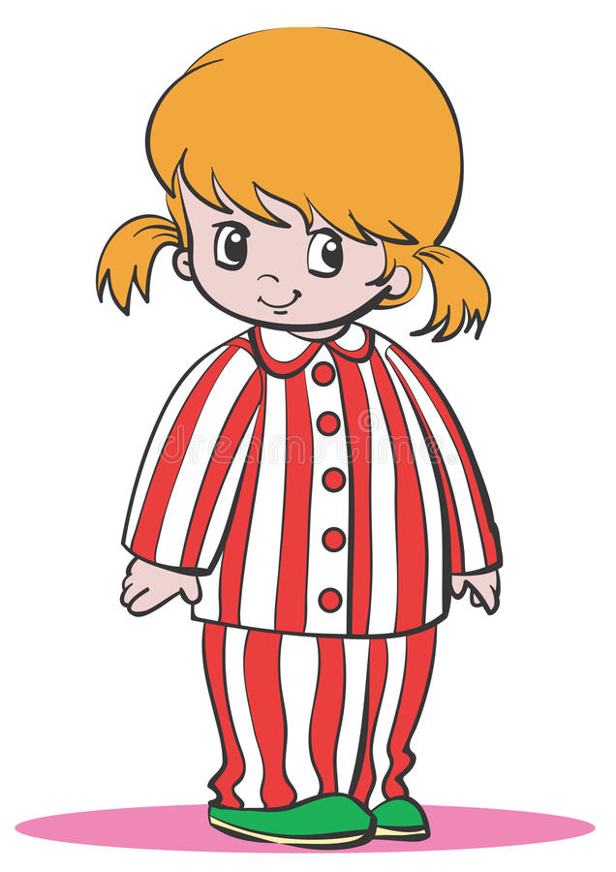
4. Самомассаж головы «Медвежата умываются»
И.п. сидя. Ребенок имитирует движения: «Потрогай воду... Ой, какая холодная! Нальем теплой водички (наливают) Аккуратно намочи волосы, намыливай их хорошенько. Давай помоем голову со всех сторон. Нет, сзади совсем не промыл. Теперь хорошо! Смой пену, со всех сторон. Вижу на висках осталась пена. Теперь все чисто, Осторожно вытри волосы. Возьми расческу и хорошенько расчеши волосы. Не нажимай слишком сильно, а то поцарапаешь кожу головы. Какой красивый медвежонок!».
5. А теперь пора гулять! Лес наш просто не узнать! (ходьба)

№ 8
1 Потягивание («Снежная королева произнесла волшебные слова, и ты стал расти во сне»). И.п. лежа на спине, руки вдоль туловища. Руки поднять вверх, опустить.
Поочередно тянуть от себя правую и левую руку, правую и левую ногу (то носком, то пяткой), можно потянуться одновременно руками, ногами, растягивая позвоночник.
2 Игра «Зима- лето» (напряжение и расслабление мышц). И.п. лежа на спине. На сигнал «Зима! Ребенок сворачивается в клубок, дрожит всем телом, изображая, что им холодно. На сигнал «Лето!» ребенок раскрывается, раскидывает руки-ноги в стороны, расслабляет мышцы тела, показывая, что ему тепло.
3 Самомассаж ладоней («зимой очень холодно, поэтому мы добудем огонь, чтобы согреться»). И.п. сидя в постели, ноги скрестно. Быстро растирать свои ладони до появления тепла. Затем теплыми ладонями «умыть» лицо.
4. Дыхательные упражнения «Бьют часы».
И.п. стоя, ноги на ширине плеч, руки вдоль туловища. Вдох – поднять руки вверх; выдох –наклон вперед, опустить руки вниз, на выдохе сказать: «Бом».

